execuția bugetului general consolidat
31 MAI 2020

Execuția bugetului general consolidat în primele cinci luni ale anului 2020 a înregistrat un deficit de 38,84 miliarde lei (3,59% din PIB), din care aproape jumătate este generat de sumele lăsate în mediul economic prin facilitățile fiscale și cheltuieli excepționale adoptate pentru combaterea efectelor epidemiei de COVID-19. (Anexa nr. 1 și Anexa nr. 2).
Creșterea deficitul bugetar aferent primelor cinci luni ale anului curent, comparativ cu cel înregistrat în perioada similară a anului trecut, este explicată, pe partea venituri, (i) de evoluția nefavorabilă a încasărilor bugetare în perioada martie-mai, ca urmare a amânării plății unor obligații fiscale de către agenții economici pe perioada stării de urgență și de alertă (11,7 mld. lei), (ii) de creșterea cu 2,26 mld lei a restituirilor de TVA, față de nivelul aferent perioadei ian-mai 2019, pentru susținerea lichidității în sectorul privat, (iii) precum și de bonificațiile acordate pentru plata la scadență a impozitului pe profit și a celui pe veniturile microîntreprinderilor, în valoare de 0,25 mld. lei . De asemenea, pe partea de cheltuieli, față de creșterea bugetară prin efectul legilor s-a înregistrat o creștere a cheltuielilor de investiții cu 3,43 mld. lei față de aceeași perioadă a anului precedent, precum și plăți cu caracter excepțional generate de epidemia COVID-19 de aproximativ 3,83 mld. lei.

- veniturile bugetului general consolidat

Veniturile bugetului general consolidat au însumat 119,59 mld lei în primele cinci luni ale anului 2020, în scădere cu 3,4% față de nivelul încasat în perioada similară a anului trecut. Dinamica este explicată de facilitățile fiscale acordate pentru susținerea economiei în contextul crizei actuale - în principal amânarea plății unor obligații fiscale și bonificațiile acordate la plata impozitului pe profit. Suplimentar, contracția încasărilor din luna mai, de 12%, a avut la bază evoluția nefavorabilă a activității economice din aprilie, fiind luna acoperită în totalitate de instituirea stării de urgență.

Încasările din impozitul pe salarii și venit au înregistrat 9,57 mld lei în primele cinci luni ale anului curent, consemnând o creștere de 4% (an/an). Evoluția a fost susținută de avansul încasărilor din impozitul pe veniturile din pensii și dividende, de 40,8%, respectiv 23,4% (an/an).
În condițiile unei dinamici pozitive a fondului de salarii din economie, de 7,3% în perioada dec19-apr20 (an/an), încasările din impozitul pe salarii au scăzut cu 0,7% în primele cinci luni, ca urmare a prorogării termenului de plată a obligațiilor fiscale.
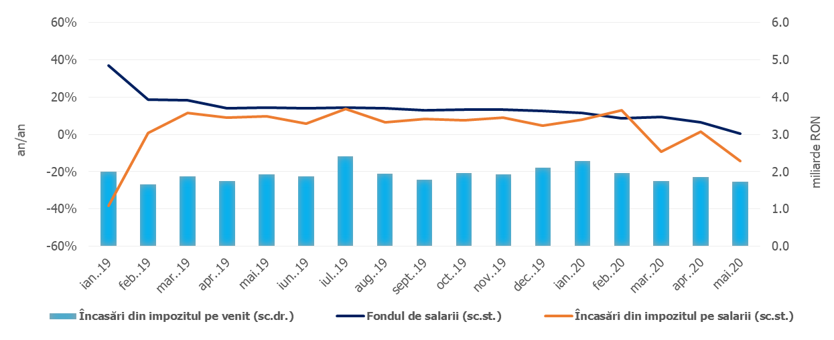

Sursa: MFP, INS, calcule proprii;
Fig.1 Impozitul pe venit
Contribuțiile de asigurări au înregistrat 44,65 mld lei în primele cinci luni ale anului 2020 și prezintă o scădere de 2,1% față de nivelul înregistrat în perioada corespunzătoare a anului trecut. Dinamica încasărilor din contribuții sociale a fost afectată de (i) modificarea bazei de calcul a CAS și CASS datorată de salariații cu contract individual de muncă cu timp parțial și de prorogarea termenului de plată a declarației unice privind impozitul pe venit și contribuțiile sociale datorate de persoanele fizice de la 15 martie 2020 la data de 30 iunie 2020, (ii) scutirea de la plata a contribuției asiguratorii în muncă si (iii) prorogarea termenului de plată a obligațiilor fiscale declarate de către contribuabili.

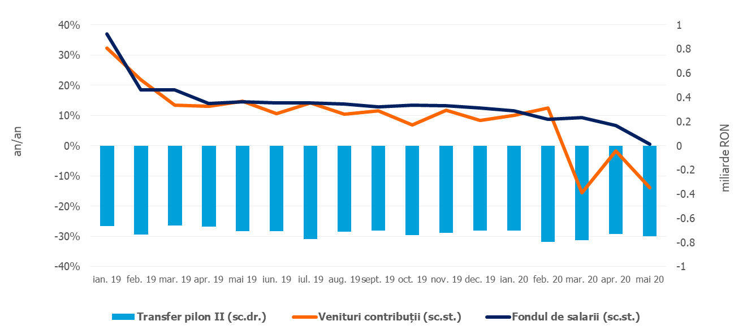
Sursa: MFP, INS, calcule proprii
Fig.2.Contribuții de asigurări
Încasările din impozitul pe profit au însumat 6,90 mld lei în primele cinci luni ale anului curent, în scădere cu 12,5% față de perioada corespunzătoare a anului trecut. Evoluția negativă este explicată de amânarea achitării obligațiilor fiscale de către contribuabilii plătitori de impozit pe profit (OUG nr. 29/2020), precum și de bonificațiile de 5% pentru marii contribuabili, respectiv 10% pentru contribuabilii mici și mijlocii, acordate pentru plata la scadență a impozitului pe profit (OUG 33/2020, bonificații acordate în sumă de 0,22 mld. lei).
Alte impozite pe venit, profit și câștiguri din capital de la persoane juridice au înregistrat 1,49 mld lei în primele cinci luni ale anului, în scădere cu 3,4% (an/an). Această evoluție este explicată de amânarea plății obligațiilor fiscale declarate de către contribuabilii plătitori de impozit pe veniturile microîntreprinderilor (OUG nr. 29/2020) și de bonificațiile de 10% acordate acestora pentru plata impozitului la scadență (OUG 33/2020, bonificații acordate în sumă de 0,03 mld lei).
Încasările din TVA au înregistrat 20,11 mld lei în primele cinci luni ale anului 2020, în scădere cu 18,9% față de nivelul înregistrat în perioada similară a anului trecut.
Evoluția încasărilor nete de TVA în primele cinci luni ale anului a fost influențată negativ de: (i) creșterea rambursărilor de TVA cu 28,4% (an/an), cu scopul de a asigura companiilor un nivel de lichiditate suplimentar pe perioada crizei; (ii) prorogarea termenului de plată a obligațiilor fiscale declarate; (iii) evoluțiile economice nefavorabile din sectoarele economice, începând cu luna martie: în principal serviciile de piață prestate populației, industria și comerțul.

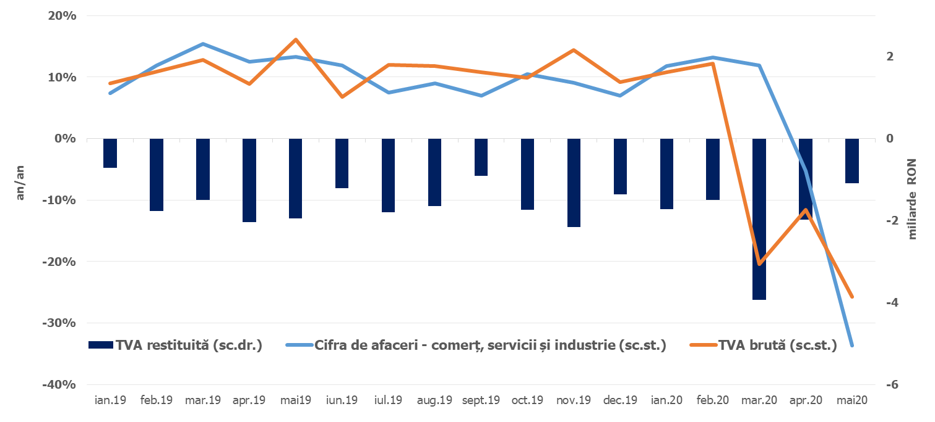
Sursa: MFP, INS, calcule proprii
Fig.3 Încasările din taxa pe valoarea adăugată
Veniturile din accize au însumat 11,67 mld lei în primele cinci luni ale anului 2020, în scădere cu 0,1% față de nivelul înregistrat în perioada similară a anului trecut.
În structură, veniturile din accizele pentru produse energetice s-au contractat cu 15,4% (an/an) în perioada ian-mai, ca urmare a diminuării consumului de carburanți începând din luna martie, odată cu instituirea stării de urgență în contextul crizei COVID-19. În schimb, veniturile din accizele pentru produsele din tutun au consemnat un avans de 18,6% (an/an), susținut și de majorarea nivelului accizei la țigarete cu 4,2%.
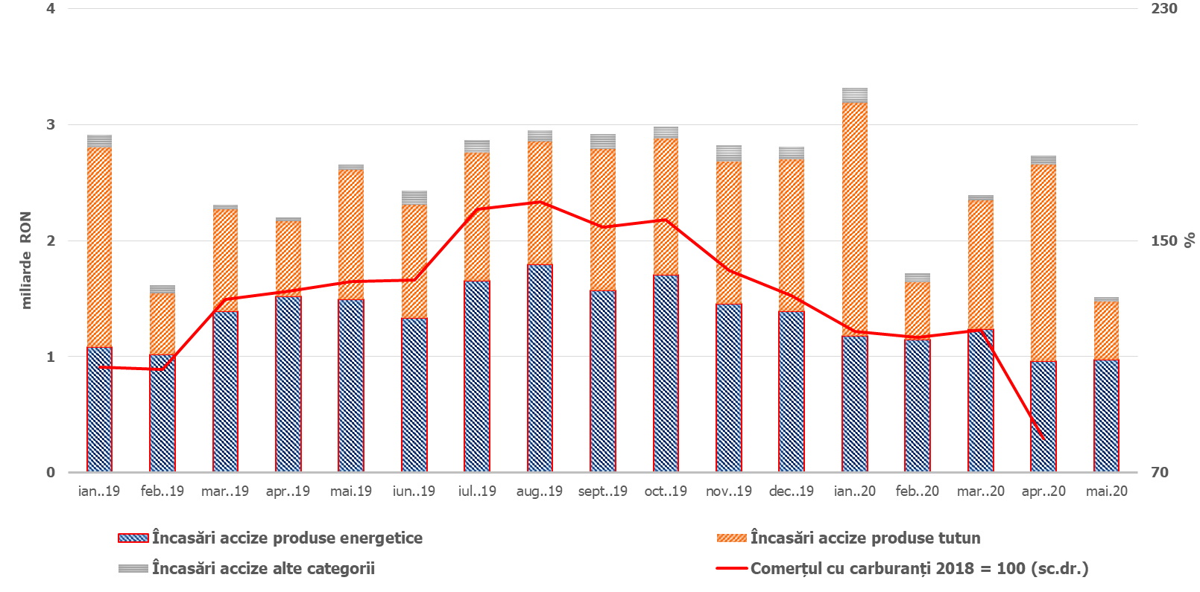
Sursa: MFP, INS, calcule proprii
Fig.4 Încasările din accize
Veniturile din taxele pe utilizarea bunurilor au înregistrat 2,16 mld lei în primele cinci luni ale anului, în creștere cu 137,2% (an/an). Avansul se datorează încasărilor din taxele pentru prelungirea unor licențe a frecvențelor radio (HG nr. 226/2020). Pe de altă parte, taxele pentru jocurile de noroc încasate în perioada martie 2020 – mai 2020 s-au contractat cu 56,5% (an/an), ca urmare a măsurilor legislative aprobate privind amânarea la plată a obligațiilor fiscale declarate (OUG nr. 29/2020), suspendarea obligațiilor de plată aferente autorizațiilor de exploatare a jocurilor de noroc tradiționale, respectiv scutirea operatorilor de jocuri de noroc de taxele aferente autorizațiilor de exploatare a jocurilor de noroc pentru întreaga perioadă a stării de urgență decretate (OUG nr. 48/2020).
Veniturile nefiscale au înregistrat 9,04 mld lei în primele cinci luni ale anului 2020, în creștere cu 3,1% față de încasările din aceeași perioadă a anului 2019.
Sumele rambursate de Uniunea Europeană în contul plăților efectuate și donații au totalizat 7,58 mld lei în primele cinci luni ale anului 2020, în creștere cu 24,8% față de perioada similară a anului trecut.

- CHELTUIELILE bugetului general consolidat

Cheltuielile bugetului general consolidat în sumă de 158,43 mld lei au crescut în termeni nominali cu 14,4% față de aceeași perioadă a anului precedent. Exprimate ca procent din Produsul Intern Brut, cheltuielile au înregistrat o creștere cu 1,57 puncte procentuale de la 13,07% din PIB 2019 la 14,64% din PIB în 2020. Majorarea cheltuielilor se datorează și măsurilor care au fost avute în vedere pentru combaterea epidemiei de COVID-19, respectiv a sumelor necesare finanțării în regim de urgență a cheltuielilor de gestionare a situației epidemiologice cauzate de răspândirea coronavirusului SARS-CoV-2, pe de o parte, precum și a măsurilor cu caracter excepțional, în domeniul social și economic, pentru diminuarea efectelor negative asupra economiei cauzate de măsurile adoptate pentru limitarea infectării în rândul populației. Astfel, până la finele lunii mai s-au plătit 2.288,8 mil lei pentru indemnizații acordate pe perioada suspendării temporare a contractului individual de muncă din inițiativa angajatorului, 440,1 mil lei pentru indemnizații acordate pentru alți profesioniștii, precum și pentru persoanele care au încheiate convenții individuale de muncă care întrerup activitatea ca urmare a efectelor SARS-CoV-2, 9,0 mil lei pentru indemnizații acordate părinților pentru supravegherea copiilor pe perioada închiderii temporare a unităților de învățământ.

Cheltuielile de personal au însumat 43,99 mld lei, în creștere cu 5,2% comparativ cu aceeași perioadă a anului precedent, reflectându-se majorările salariale, îndemnizația de hrană, atât cele aplicate începând cu 1 ianuarie 2019, acordate în temeiul Legii cadru nr.153/2017 privind salarizarea personalului plătit din fonduri publice, cât și majorările salariale aplicate cu 1 ianuarie 2020. Exprimate ca pondere în PIB, cheltuielile de personal reprezintă un nivel de 4,1% din PIB, cu 0,12 puncte procentuale peste nivelul din aceeași perioadă a anului anterior. Din total cheltuielilor de personal, în luna mai plățile reprezentând stimulentul de risc acordat pentru COVID 19 a fost de 74,2 mld lei.
Cheltuielile cu bunuri și servicii au fost 21,10 mld lei, în creștere cu 16,2% față de anul precedent. În cadrul bugetului general consolidat, majorările față de medie se înregistrează la nivelul administrației locale (15,6%) și la instituțiile publice finanțate integral sau parțial din venituri proprii (15,7%), majorări determinate în special de plăți suplimentare pentru medicamente, materiale sanitare, reactivi și alte produse necesare diagnosticării și tratării pacienților infectați cu coronavirusul SARS-CoV-2.
De asemenea, o creștere se reflectă și la bugetul Fondului național unic de asigurări sociale de sănătate de 13,6% față de aceeași perioadă a anului anterior determinată de deconturile mai mari pentru plata medicamentelor care fac obiectul contractelor cost-volum rezultat și pentru decontarea serviciilor medicale în ambulatoriu.
Cheltuielile cu asistența socială au fost de 56,83 mld lei în creștere cu 21,9% comparativ cu aceeași perioadă a anului precedent. Evoluția cheltuielilor cu asistența socială a fost influențată, în principal, de majorarea punctului de pensie, începând cu 1 septembrie 2019, cu 15%, respectiv de la 1.100 lei la 1.265 lei, a îndemnizației sociale pentru pensionari garantată cu 10%, majorarea alocațiilor de stat pentru copii începând cu 1 mai 2019, precum și indexarea acestora cu rata inflației din anul 2019, începând cu 1 ianuarie 2020. Totodată, începând cu luna aprilie s-au realizat plăți determinate de măsurile care au fost luate cu caracter excepțional, în domeniul social și economic, pentru diminuarea efectelor negative generate de pandemia de COVID 19, cum ar fi plata pentru indemnizații acordate pe perioada suspendării temporare a contractului individual de muncă din inițiativa angajatorului în valoare de 2.29 miliarde lei și pentru indemnizații acordate pentru alți profesioniștii, precum și pentru persoanele care au încheiate convenții individuale de muncă care întrerup activitatea ca urmare a efectelor SARS-CoV-2 în valoare de 440,1 mil lei. De asemenea, se continuă ritmul accelerat de decontări ale indemnizațiilor de asigurări sociale de sănătate pentru concedii medicale în scopul diminuării stocului de plăți restante aferente acestora, astfel că în luna mai plățile au fost de 637,6 milioane lei.
Cheltuielile cu subvențiile au fost de 3,55 mld. lei, cea mai mare parte dintre acestea fiind alocate către sectorul agricol, respectiv ajutoarele naționale tranzitorii în sectorul vegetal și zootehnic.
Alte cheltuieli au fost de 2,51 mld. lei, reprezentând, în principal, sume aferente titlurilor de plată emise de Autoritatea Națională pentru Restituirea Proprietăților, conform legislației în vigoare, burse pentru elevi și studenți, alte despăgubiri civile, precum și indemnizații acordate părinților pentru supravegherea copiilor pe perioada închiderii temporare a unităților de învățământ (9,0 milioane lei).
Cheltuielile privind proiectele finanțate din fonduri externe nerambursabile (inclusiv subvențiile de la Uniunea Europeană aferente agriculturii) au fost de 8,84 mld. lei, cu 27,9% mai mari comparativ cu aceeași perioadă a anului precedent.
Cheltuielile pentru investiții, care includ cheltuielile de capital, precum și cele aferente programelor de dezvoltare finanțate din surse interne și externe, au fost în valoare de 13,0 mld. lei, înregistrându-se cel mai înalt nivel al cheltuielilor pentru investiții pe primele 5 luni din ultimii 10 ani. Acestea sunt cu 35,8% mai mult decât aceeași perioadă a anului precedent. În cadrul bugetului general consolidat, majorările apar la bugetul de stat și la bugetele locale atât din fonduri naționale, cât și aferente proiectelor finanțate din fonduri externe nerambursabile.
De asemenea, din bugetul Ministerului Afacerilor Interne s-au plătit 235,0 milioane lei pentru achiziționarea de produse - stocuri de urgență medicală, inclusiv scannere termice pentru combaterea răspândirii infecției cu coronavirusul SARS-COV-2.

Sursa: MFP
Fig. 5 Structura cheltuielilor de investiții

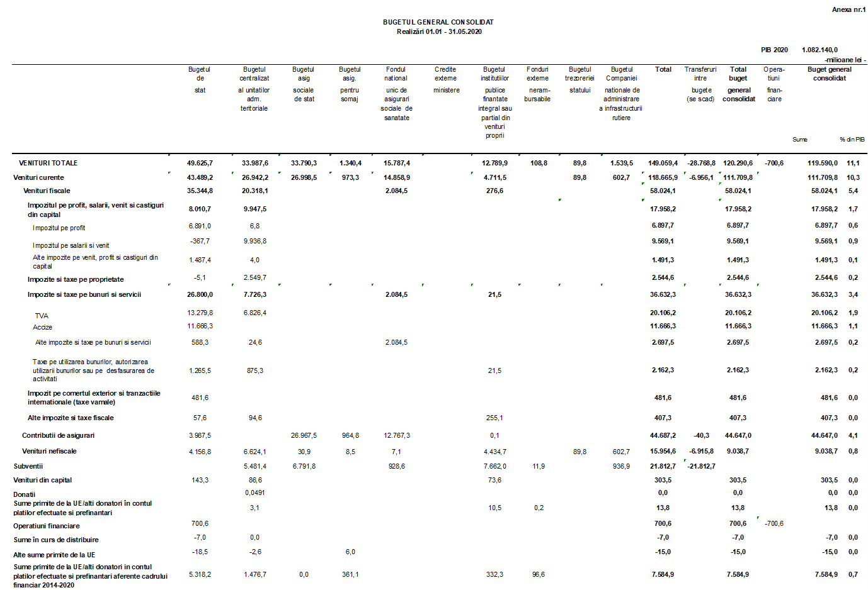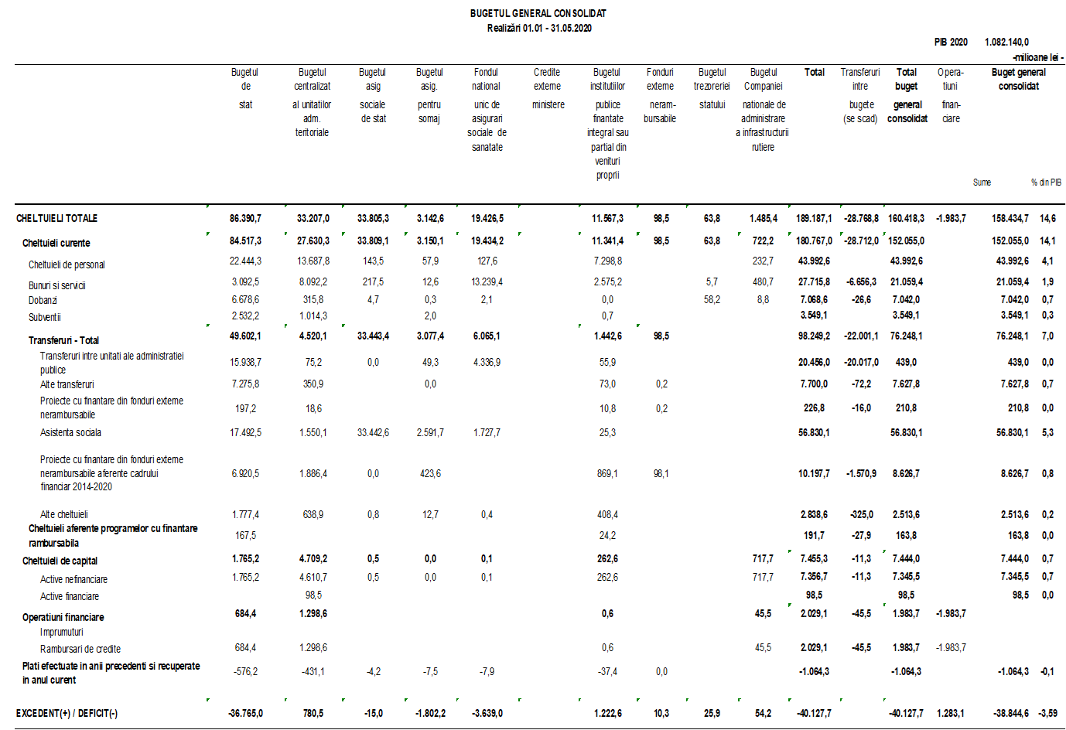

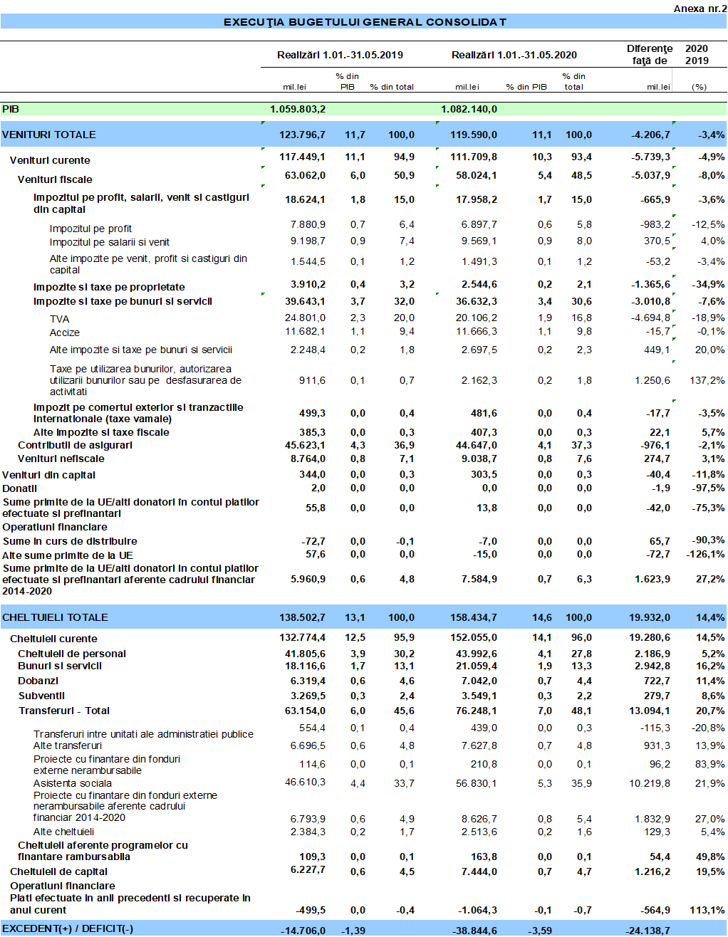

Facilitate acordată prin OUG nr.29/2020 privind unele măsuri economice și fiscal bugetare, cu modificarile și completările ulterioare.
OUG nr. 30/2020, modificată prin OUG nr. 32/2020
Impozitul pe veniturile microîntreprinderilor reprezenta 99,3% în total capitol bugetar

